ŽIVOČICHOVÉ V ZIMNÍM OBDOBÍ
- Prohlédněte si obrázky živočichů a rozdělte je na dvě skupiny
podle, zda je MŮŽETE či NEMŮŽETE pozorovat ve volné přírodě
v zimním období.
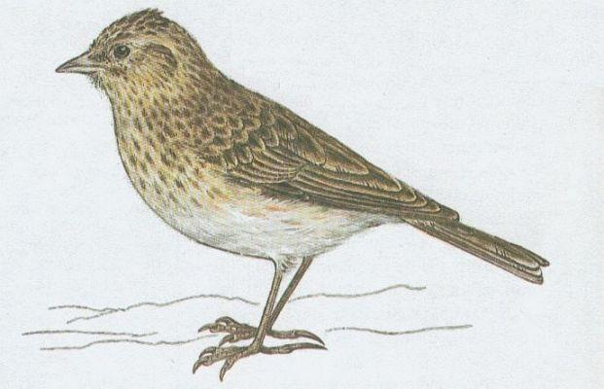 | 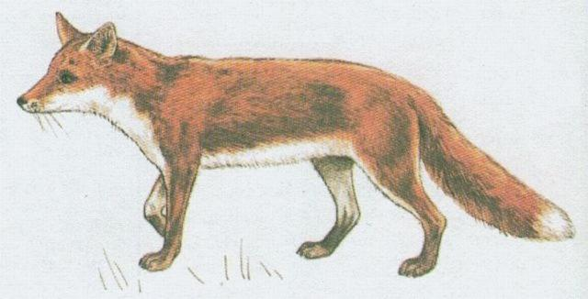
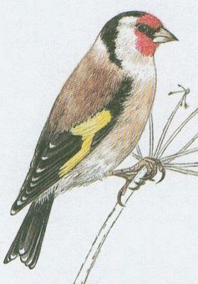 | 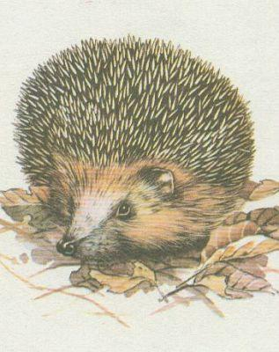 | 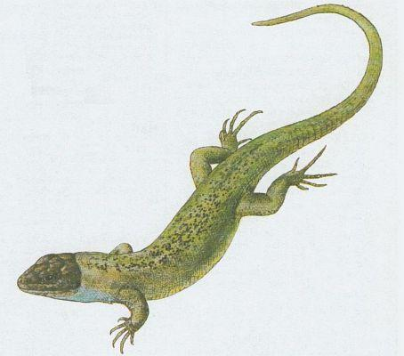
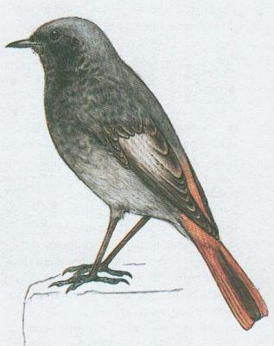 | 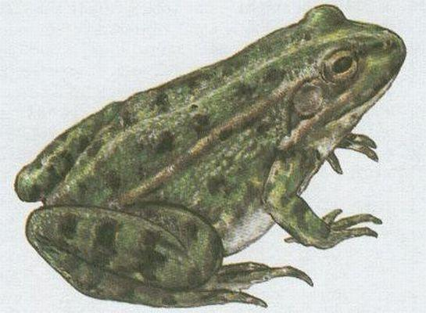 | 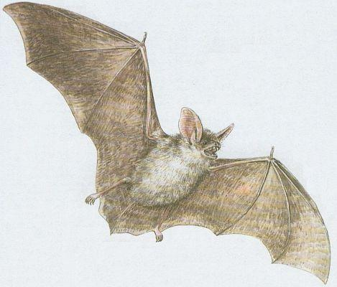
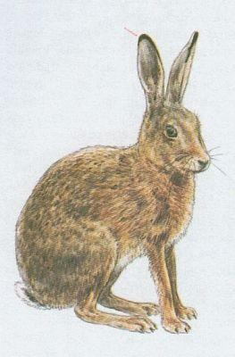 | 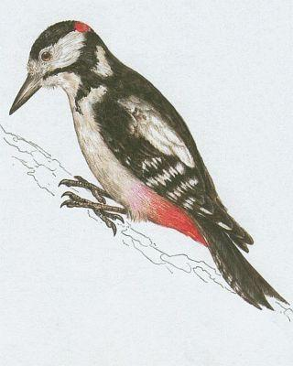 | 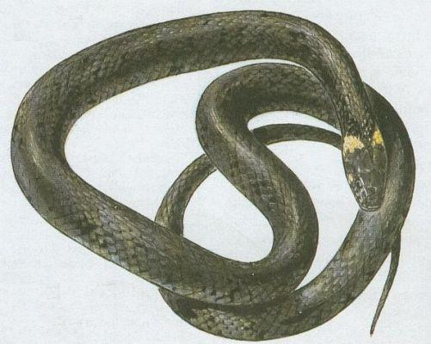
- U živočichů, které nemůžete spatřit ve volné přírodě v zimě rozhodněte, jakým způsobem TRÁVÍ ZIMNÍ OBDOBÍ.

- Přečtěte si následující text a opravte případné chyby.

Všechny živočichy můžeme na základě mechanismů, kterými
se přizpůsobují okolní teplotě, rozdělit na dvě skupiny –
živočichy s teplotou těla proměnlivou a teplotou těla
stálou.

Živočichové s teplotou těla proměnlivou (dříve označovaní jako studenokrevní) nemají mechanismy, kterými by mohli sami regulovat svou tělesnou teplotu a ta je proto vždy závislá na teplotě vnějšího prostředí. S příchodem chladných dnů se tak zpomalují až zastavují jejich tělesné funkce a upadají do STAVU STRNULOSTI. Patří sem všichni bezobratlí živočichové, z obratlovců pak ryby, obojživelníci a plazi.

Živočichové s teplotou těla stálou (dříve označovaní jako teplokrevní) - tedy všichni ptáci a savci - si dovedou udržet stálou tělesnou teplotu i navzdory měnící se teplotě okolí. K tomu jim pomáhá například hustší srst či peří a tukové zásoby. Udržet si stálou tělesnou teplotu vyžaduje hodně energie, proto potřebují i v zimním období dostatečné množství potravy. Někteří ptáci proto na zimu migrují za potravou do Středomoří či Afriky, savci zase upadají do zimního spánku.

Živočichové mírného podnebného pásu se museli přizpůsobit pravidelnému kolísání teploty pod 0°C a nedostatku potravy v zimním období. Na nepříznivé období se živočichové adaptovali hned několika způsoby.
Doplňte tabulku definující jednotlivé způsoby adaptace včetně příkladů živočichů, kteří takto přežívají zimní období.

ADAPTACE | PŘÍČINA | SPOUŠTĚČ | FYZIOLOGICKÉ ZMĚNY | PŘÍKLADY ŽIVOČICHŮ
stav strnulosti |  |  |  | ______________  ______________  ______________  ______________
zimní spánek |  |  |  | ______________  ______________  ______________  ______________
migrace na jižní polokouli |  |  |  | ______________  ______________  ______________  ______________
migrace na jih Evropy |  |  |  | ______________  ______________  ______________  ______________
celoroční aktivita se změnami na těle |  |  |  | ______________  ______________  ______________  ______________

Nápověda:
Příčina – snížení teploty, nedostatek vhodné potravy, dostatek vhodné nebo náhradní potravy
Spouštěč – zkracování světlé části dne, snížení teploty, nedostatek potravy
Fyziologické změny – snížení tělesné teploty, zpomalení metabolismu (včetně frekvence dýchání a tepu), zhoustnutí pokryvu těla, vytvoření tukových zásob, změny v potravních preferencích

